**Variable in javascript:**

* [primitives](https://developer.mozilla.org/en-US/docs/Glossary/Primitive)
* [undefined](https://developer.mozilla.org/en-US/docs/Glossary/Undefined) :
* [Boolean](https://developer.mozilla.org/en-US/docs/Glossary/Boolean) :
* [Number](https://developer.mozilla.org/en-US/docs/Glossary/Number) :
* [String](https://developer.mozilla.org/en-US/docs/Glossary/String) :
* [BigInt](https://developer.mozilla.org/en-US/docs/Glossary/BigInt) :
* [Symbol](https://developer.mozilla.org/en-US/docs/Glossary/Symbol) :
* Object
* Null: là object
* Funtion

**Object**

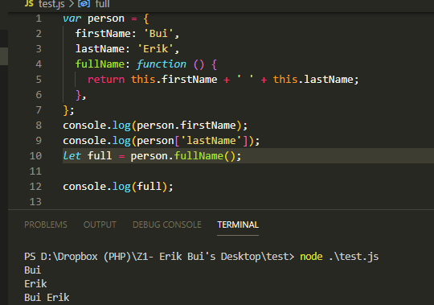

**Comparasion operator**

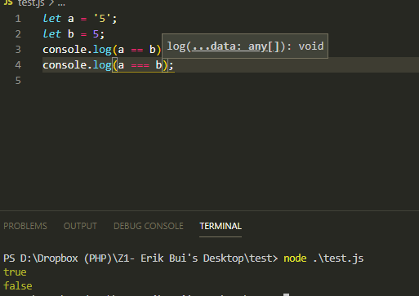

**Array**

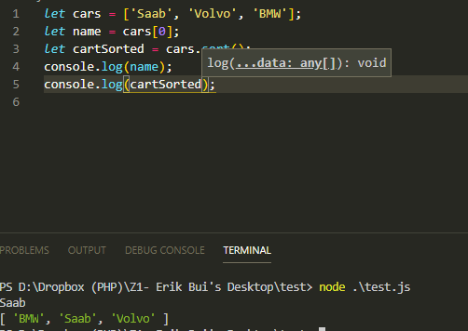

**Value type and reference type**

* + Value type: Boolean, null, undefined, String,Number
  + Reference: Object, Fuction, Array

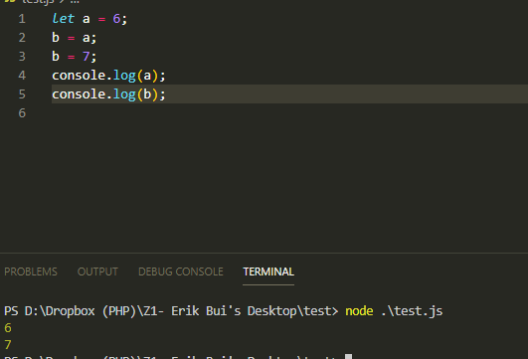

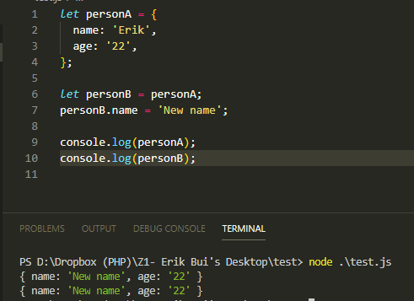

**Loop**

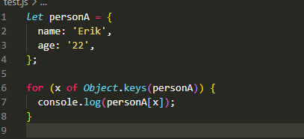

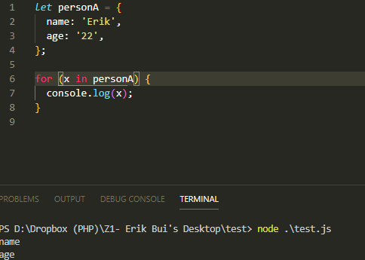

**Callback:**

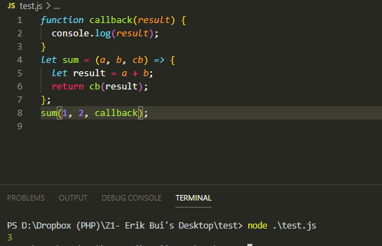

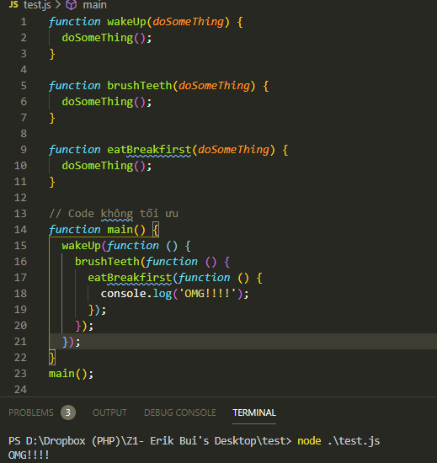

**Promise**

Promise là một cơ chế trong JavaScript giúp bạn thực thi các tác vụ bất đồng bộ mà không rơi vào callback hell

**Map, filter, reduce**

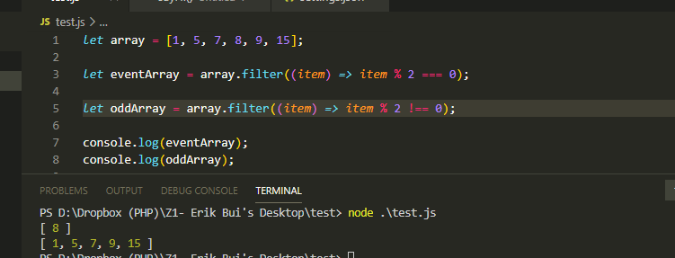

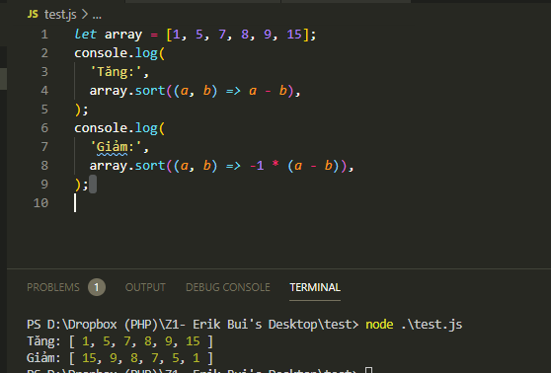

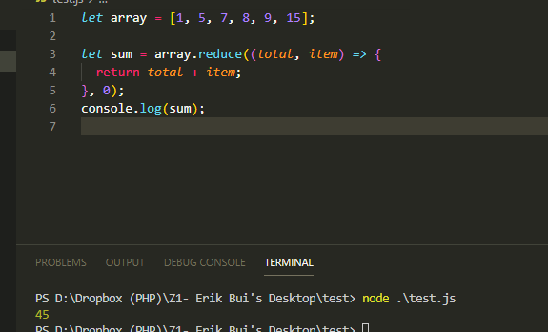

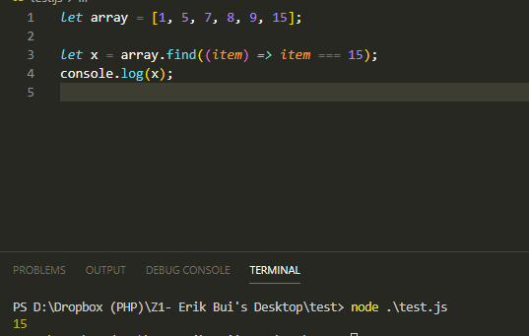

Prototype

Tất cả các đối tượng JavaScript kế thừa các thuộc tính và phương thức từ prototype

Prototype là cơ chế mà các object trong javascript kế thừa các tính năng từ một object khác. Tất cả các object trong javascript đều có một prototype, và các object này kế thừa các thuộc tính (properties) cũng như phương thức (methods) từ prototype của mình

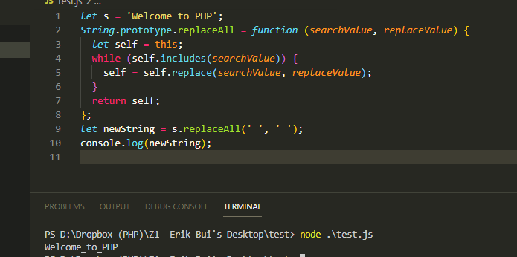

Function hoisting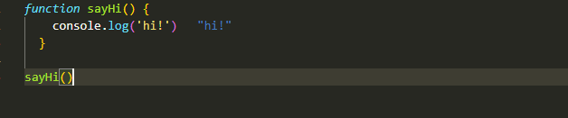

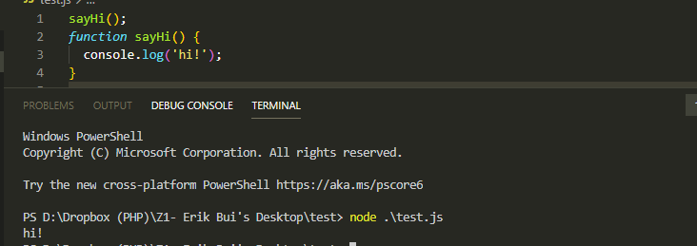

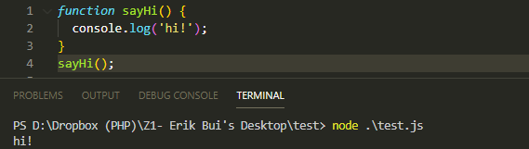

Solution

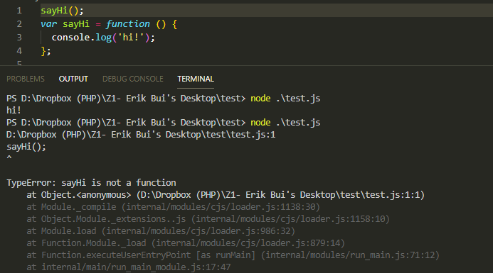

Variable hoisting

Hoisting là hành động mặc định của Javascript, nó sẽ chuyển phần khai báo lên phía trên top Trong Javascript, một biến (variable) có thể được khai báo sau khi được sử dụng

